**Содержание**

Введение

1. Определение и правовые основы защиты прав личности в СМИ
   1. Понятие прав личности. Взаимодействие личности и СМИ
   2. Формы защиты прав личности
   3. Защита прав личности в СМИ

2 Социологическое исследование эффективности СМИ по защите прав личности Организация и проведение исследования

2.1 Организация и проведение исследования

2.2 Результаты исследования эффективности СМИ в защите прав личности

2.3 Анализ результатов социологического исследования

Заключение

Список использованной литературы

Приложения

**Введение**

В условиях становления демократического правового государства большое значение приобретают права и свободы личности в деятельности СМК. Различные рассматриваемые модели коммуникации возникают исходя из разных задач, которые стоят перед исследователем. В области прикладных коммуникаций, таких как, PR, реклама и пропаганда, коммуникатор пытается внести изменение в коммуникацию, чтобы перевести своего адресата на новый, иной тип поведения. Пропаганду даже часто определяют как такой тип коммуникации, где могут расходиться цели коммуникатора и адресата, т.е. коммуникатор может переводить адресата на цели, выгодные не ему, а коммуникатору.

Любая сфера деятельности стоится в обществе на нормах. Сейчас, в связи с распространением электронных СМИ, тема защиты прав личности в средствах массовой информации наиболее актуальна. Поэтому я считаю необходимым рассмотрение прав и свобод личности. Так как права личности зачастую не соблюдаются, считаю наиболее важным осветить формы защиты прав личности.

**Объектом исследования** является деятельность СМК.

**Предметом исследования** выступает защита прав личности в СМИ.

**Цель данной работы**: анализ форм защиты прав и свобод личности в деятельности СМК.

Для достижения данной цели поставлены следующие **задачи**:

- изучить основные права и свободы личности;

- рассмотреть правовой аспект защиты личности в деятельности СМК;

- изучить российское законодательство

**Гипотеза:** в настоящее время на законодательном уровне права и свободы личности в РФ полностью защищены.

Для раскрытия данной темы были использованы такие **методы**, как анкетирование, анализ документов.

При анализе данной работы были использованы работы отечественных и зарубежных аналитиков, таких как: Г.Г. Почепцова, Ф.И. Шаркова, Л.Н, Федотовой, Г.П. Аревьева, В.П. Воложанина, А.П. Сергеева.

1. **Определение и правовые основы защиты прав личности в СМИ**
   1. **Понятие прав личности. Взаимодействие личности и СМИ**

Особенности защиты прав и свобод личности предусмотрено в российском законодательстве Конституцией РФ, УК РФ, УПК РФ, которые гарантируют гражданину определенные права и свободы. В частности, социально-экономические. Действующая конституция обязывает государство обеспечивать свободу экономической деятельности и поддерживать конкуренцию, запрещая лишь монополизацию этой деятельности и недобросовестную конкуренцию, и провозглашает равенство всех форм собственности и равную их защиту (ст. 8, ст. 34 КРФ)..

Политические - направленность политики государства и создание условий для осуществления этих гарантий. Думается, правильным будет рассмотреть как в соответствии с Конституцией «государственная защита прав и свобод человека в российской Федерации гарантируется».

Особое место среди гарантий прав и свобод человека и гражданина занимают гарантии юридические, которые «охватывают все правовые средства, обеспечивающие осуществление и охрану прав и свобод человека и гражданина».

Гарантии личных прав человека - наиболее широко определенные Конституцией. Специфика их заключается в том, что это именно те права, которые присущи любому человеку от рождения, не связаны с понятием гражданства.

Право на жизнь (ст.20 КРФ) - Право, находящееся под максимальной правовой защитой. Именно таким образом оно закреплено в международных документах, где очень четко определяются случаи, ограничивающие это право.

Право на достоинство (ст. 21 КРФ) - право любой личности, ничем не ограниченное. Гарантии этого права предусмотрены многими законодательными актами: «Закон о средствах массовой информации», в соответствии с которым можно не обращаясь в суд получить опровержение сведений не соответствующих действительности или порочащих человека; «Закон об обжаловании в суд действий и решений, нарушающих права и свободы граждан» - в соответствии с которым можно в судебном порядке защитить честь и достоинство; «Закон о милиции» - в котором оговаривается, что в случае, когда обращение с человеком ведет к унижению его чести и достоинства, виновный несет дисциплинарную, а в определенных случаях и уголовную ответственность; Уголовный кодекс РФ предусматривает наказание за оскорбление (ст. 130), доведение до самоубийства путем жестокого обращения или унижения человеческого достоинства (ст.110) и т.д.

Честь, достоинство и деловая репутация реально существуют в силу того, что люди вступают в сложные и многообразные отношения между собой, которые регулируются путем закрепления в своих нормах соответствующей модели правоотношения, когда один субъект - носитель права, другой - носитель субъективной обязанности. Каждый субъект гражданского права, помимо возможности иметь субъективные права и обязанности, наделяется определенной совокупностью политических, имущественных и личных прав, определяющих его правовое положение, в число которых входит право на честь, достоинство и деловую репутацию, и являющихся элементами правосубъектности гражданина или организации.

Гражданское право до момента нарушения чести и достоинства или деловой репутации личности или иного объекта охраняет эти личные неимущественные отношения путем всеобщей обязанности воздерживаться от их нарушения, и только с момента их нарушения нормы гражданского права регулируют возникшие правоотношения.

Право на честь и достоинство следует рассматривать как особое субъективное право, так как его сущность заключается в праве каждого гражданина на неприкосновенность его чести и достоинства и в возможности требовать от всех других физических и юридических лиц воздержания от нарушения этого права. Честь и достоинство - это личные права человека, существующие постоянно, независимо от того, будут ли они нарушены, а в момент нарушения возникает лишь необходимость защиты этого права. Право на честь, достоинство и деловую репутацию является абсолютным субъективным правом ввиду того, что субъективному праву управомоченного лица корреспондирует обязанность неопределенного круга лиц, которая заключается в воздержании от посягательств на честь, достоинство и деловую репутацию индивида, трудового коллектива или организации.

Российское право исходит из того, что для каждого субъекта важно его доброе имя, престиж, уважение окружающих, и поэтому государство обеспечивает необходимую систему гарантии осуществления прав и их защиты. Нормы закона, устанавливающие правила поведения обладателя субъективного права на честь, достоинство и деловую репутацию, оказывают воздействие на других лиц и выполняют не только регулирующую и охранительную функции, но и имеют большое воспитательное значение. Закон предусматривает, что гражданин или организация вправе требовать по суду опровержения сведений, порочащих их честь, достоинство и деловую репутацию, сведений от лиц, их распространивших. Тем самым законом определяются участники этого отношения.

Право на свободу и личную неприкосновенность (ст. 21 КРФ) - право, принадлежащее каждому от рождения, которое, однако, может быть ограничено по судебному решению.

Право на неприкосновенность частной жизни, личную и семейную тайну, защиту чести и доброго имени, тайну переписки, телефонных переговоров, почтовых, телеграфных и иных сообщений (ст. 23-24 КРФ). В ряде законодательных актов устанавливаются гарантии защиты этих прав: тайна усыновления («Семейный кодекс РФ» ст. 111, УК РФ ст. 155); врачебная тайна (основы законодательства об охране здоровья граждан); тайна исповеди (закон РСФСР «О свободе вероисповеданий»); тайна денежных вкладов, тайна завещания и т.д.

Право на свободу передвижения, выбора места жительства, выезда за пределы РФ (для граждан право свободного возвращения в РФ) (ст. 27) - данная статья Конституции 1993 года и закон о «Праве российских граждан на свободное передвижение, выбор места жительства в пределах Российской Федерации» от 25/06/93 внес много нового.

Право на свободу совести, вероисповедания (ст. 28) - никто не может быть принужден в выборе религии, смене вероисповедания.

Право на свободу мысли и слова, получение, производство и распространение информации (ст. 29) - положение данной статьи говорит о Российской Федерации как государстве демократическом, признающем разнообразие мнений.

Положения Конституции о свободе мысли и слова соответствуют международным стандартам в этой сфере, установленным Всеобщей декларацией прав человека (ст. 18, 19), Международным пактом о гражданских и политических правах (ст. 18, 19), Европейской конвенцией о защите прав человека и основных свобод (ст. 9, 10).

Свобода мысли и слова, выражения своего мнения чрезвычайно важна для реального проявления свободы человека. Но эта свобода не может быть абсолютной, безграничной. Слово как главное средство человеческого общения оказывает сильнейшее воздействие на сознание и поведение людей. Оно может созидать и разрушать, звать к социальному прогрессу и призывать к насилию, обогащать внутренний мир человека и унижать личное достоинство. Этим объективно обусловлена необходимость определенных нравственных и правовых ограничений, связанных с осуществлением свободы слова. Конституция РФ устанавливает главные правовые барьеры против злоупотребления свободой слова, выражения мнения. Не допускаются пропаганда или агитация, возбуждающие социальную, расовую, национальную или религиозную ненависть и вражду. Запрещается пропаганда социального, расового, национального, религиозного или языкового превосходства.Их нарушение влечет за собой предусмотренную законом ответственность.

Право на объединение, включая право создавать профессиональные союзы (ст.30) - международные правовые документы и Конституция РФ закрепляет это право, как не подлежащее никаким ограничениям, кроме тех, которые предусмотрены в законах и необходимы в демократическом обществе в интересах государственной или общественной безопасности, защиты прав и свобод других лиц.

Право собираться мирно, без оружия, проводить собрания, митинги и демонстрации, шествия и пикетирование (ст. 31) - данное право принадлежит только гражданам РФ и регламентируется Указом Президента РФ от 25 мая 1992 г. «О порядке организации и проведения митингов, уличных шествий, демонстраций и пикетирования». Осуществление данного права не должно нарушать права и свободы других лиц, должно соответствовать статье 55 КРФ. Незаконное воспрепятствование проведению данных мероприятий может быть обжаловано в суд.

Право на участие в управлении делами государства как непосредственно, так и через своих представителей; право избирать и быть избранными в органы государственной власти и органы местного самоуправления; право на равный доступ к государственной службе; право на участие в отправлении правосудия (ст. 32) - это право, принадлежащее только гражданам РФ.

В свою очередь, для продвижения человека на политической арене используется политических пиар. Политический pr имеет чрезвычайное значение, как в период проведения предвыборных кампаний так и между выборами: до выборов не бывает много времени. Политический РR включает в себя следующие этапы: организация и проработка встреч с избирателями и на предприятиях; привлечение или нейтрализация административного ресурса; создание репутации социально ответственного человека; анализ социально-политической обстановки в регионе; ведение предвыборных компаний и др.

Право на обращение в государственные органы и органы местного самоуправления (ст. 33) - важное средство осуществления и охраны прав личности.

Право на предпринимательскую и иную, не запрещенную законом деятельность (ст. 34) - право предпринимательской деятельности с использованием своих способностей и имущества предоставляется гражданам РФ, лицам без гражданства, лицам с двойным гражданством.

Гарантии социального обеспечения по возрасту, в случае болезни, потери кормильца, для воспитания детей, гарантии пенсионного обеспечения, поощрения добровольного социально страхования (ст. 39) - все эти положения являются гарантиями проводимой государством социальной политики.

Право на охрану здоровья и медицинскую помощь; право на бесплатное получение медицинской помощи в государственных и муниципальных учреждениях за счет страховых взносов, бюджета; осуществление и финансирование федеральных программ по охране здоровья, развитию системы здравоохранения (ст.41) Забота о здоровье нации - первоочередная забота государства. Данная статья Конституции перекликается со многими, рассмотренными ранее - об охране труда, охране материнства и детства, экологии.

Право каждого на благоприятную окружающую среду, достоверную информацию о ее состоянии (ст.42) - так называемое экологическое право.

На наших глазах начался процесс “раззаповедования” (по выражению Ф. Р. Штильмарка) и, как это ни горько звучит, противопоставить ему сегодня мы можем только свою убежденность в том, что принципы отечественного заповедного дела должны быть сохранены. Чтобы их отстаивать, пиар необходим. Но только если эту деятельность понимать не по российской лжепиаровской традиции, как платный интеллектуальный сервис, а как “планируемые продолжительные усилия, направленные на создание и поддержание доброжелательных отношений и взаимопонимания между организацией и ее общественностью”, или же, согласно другим определениям, как формирование благоприятной среды, объединяющей организацию и ее общественность

Право на образование (ст. 43); - так же как и права охрану здоровья, охрану материнства и детства право на образование предполагает заботу государства и общества о своем будущем.

Свобода творчества (ст. 44) - право человека заниматься любой творческой деятельностью, выражать себя как на профессиональном, так и на любительском уровне.

Право на защиту интеллектуальной собственности (ст. 44) - Конституция РФ не просто дает свободу творческому проявлению личности, но и охраняет права на его результаты.

Право на участие в культурной жизни и пользование учреждениями культуры (ст. 44) -государство ответственно перед гражданами за обеспечение условий для общедоступности культурной деятельности.

Все вышеперечисленные права отражаются в результате деятельности СМИ. Таким образом, Конституция РФ 1993 г., УК РФ, УПК РФ и другие нормативные акты являются основой демократического правового государства. В ней довольно обстоятельно изложены все основные права и свободы человека и гражданина, соответствующие положениям основных международно-правовых документов. Четко построенная система Конституции позволяет увидеть, что нормы, содержащие определения прав и свобод подкрепляются гарантиями их реализации и защиты.

**1.2 Формы защиты прав личности**

Издавая нормы права и, тем самым, предоставляя возможность возникновения на их основе субъективных прав и охраняемых законом интересов, государство обязано предусмотреть и соответствующие формы их защиты Сегодня существует выбор форм защиты его гражданских прав. Однако, наличие нескольких форм защиты права ставит перед законодателем проблему разграничения их использования. Следовательно, перед субъектом права встает вопрос об эффективности и целесообразности использования той или иной формы защиты.

Защита субъективных гражданских прав и охраняемых законом интересов осуществляется в предусмотренном законом порядке, т.е. посредством применения надлежащей формы, средств и способов защиты. Под формой защиты понимается комплекс внутренне согласованных организованных мероприятий по защите субъективных прав и охраняемых законом интересов.

Взяв за основу своей классификации форм защиты гражданских прав и охраняемых законом интересов круг субъектов, управомоченных осуществлять защиту, Г.П. Арефьев выделяет государственную, общественную, самозащиту, смешанную и третейскую формы. При этом к государственным формам защиты субъективных прав следует отнести судебную, арбитражную и административную, а к общественной форме - деятельность по защите прав и интересов, осуществляемую товарищескими судами, профсоюзными комитетами, правлениями колхозов, товарищества, общества и кооператива. Арефьев Г.П. Понятие защиты субъективного права

В.П. Воложанин выделяет самостоятельную защиту права, защиту, осуществляемую юрисдикционными органами, общественную защиту. Защиту, осуществляемую юрисдикционными органами автор подразделяет на защиту в спорном и бесспорном порядке .

В.С. Белых проводит градацию форм защиты гражданских прав также по субъекту, реализующему охранительную функцию права. Он выделяет защиту, осуществляемую органами специальной юрисдикции (суд, арбитраж, третейские суды и т.д.), защиту, осуществляемую органами общей, отраслевой и межотраслевой компетенции (министерства, ведомства, государственные комитеты), а также непосредственную защиту нарушенных или оспариваемых прав (урегулирование хозяйственных споров в претензионном порядке, бесспорное списание задолженности по требованию кредитора, самозащита нарушенных прав в ситуациях крайней необходимости и т.д.)

А.П. Сергеев отмечает, что «защита субъективных гражданских прав и охраняемых законом интересов осуществляется в предусмотренном законом порядке, то есть посредством применения надлежащей формы, средств и способов защиты»**.** Автор предлагает выделять юрисдикционную и неюрисдикционную форму защиты в качестве основных.

Многообразие форм защиты права объясняется действием ряда факторов - спецификой подлежащих защите или охране прав, сложностью или, наоборот, простотой познания правоотношений и подлежащих защите прав, степенью развития демократических процессов в обществе, правовыми традициями.

Таким образом, различаются две основные формы защиты - юрисдикционная и неюрисдикционная.

Юрисдикционная форма защиты есть деятельность уполномоченных государством органов по защите нарушенных или оспариваемых субъективных прав. Суть её выражается в том, что лицо, права и законные интересы которого нарушены неправомерными действиями, обращается за защитой к государственным или иным компетентным органам (в суд, арбитражный, третейский суд, вышестоящую инстанцию и т.д.), которые уполномочены принять необходимые меры для восстановления нарушенного права и пресечения правонарушения.

В рамках юрисдикционной формы защиты, в свою очередь, выделяются общий и специальный порядок защиты нарушенных прав. По общему правилу, защита гражданских прав и охраняемых законом интересов осуществляются в судебном порядке. Основная масса гражданско-правовых споров рассматривается районными, городскими, областными и иными судами общей компетенции. Наряду с ними судебную власть осуществляют арбитражные суды, которые разрешают споры, возникающие в процессе предпринимательской деятельности.

В качестве средства защиты гражданских прав и охраняемых законом интересов выступает, по общему правилу, иск, т. е обращенное к суду требование об отправление правосудия, с одной стороны, и обращенное к ответчику материально-правовое требование о выполнение лежащей на нем обязанности или о признании наличия или отсутствия правоотношения, с другой стороны. В отдельных случаях средством судебной защиты являются заявления, в частности по делам особого производства, или жалоба, в частности при обращении в Конституционный Суд РФ. Судебный или, как его не редко называют, исковой порядок защиты применяется во всех случаях, кроме тех, которые особо указаны в законе.

Специальным порядком защиты гражданских прав и охраняемых законом интересов, согласно ст.11 ГК РФ, следует признать административный порядок их защиты. Он применяется в виде исключения из общего правила, т.е. только в прямо указанных в законе случаях. Средством защиты гражданских прав, осуществляемой в административном порядке, является жалоба, подаваемая в соответствующий управленческий орган лицом, права и законные интересы которого пострадали в результате правонарушения.

В некоторых случаях в соответствии с законом применяется смешанный, т.е. административно-судебный порядок защиты нарушенных гражданских прав. В этом случае потерпевший, прежде чем предъявить иск в суд, должен обратиться с жалобой в государственный орган управления. В таком порядке разрешаются, например, отдельные споры патентного характера, некоторые дела, возникающие из правоотношений в сфере управления, и др.

Неюрисдикционная форма защиты охватывает собой действия граждан и организаций по защите гражданских прав и охраняемых законом интересов, которые совершаются ими самостоятельно, без обращения за помощью к государству или иным компетентным органам. В гражданском кодексе указанные действия объединены в понятие самозащита гражданских прав и рассматриваются в качестве одного из способов защиты гражданских прав. С данной их квалификацией в научном плане согласиться невозможно, т.к здесь смешанны близкие, но отнюдь не совпадающие понятия - способ и форма защиты гражданских прав. Самозащита гражданских прав с позиций теорий - это форма их защиты, допускаемая тогда, когда потерпевший располагает возможностями правомерного воздействия на нарушителя, не прибегая к помощи судебных и иных судебных органов. В рамках этой формы защиты обладатель нарушенного и оспариваемого права может использовать различные способы самозащиты, которые должны быть соразмерны нарушению и не выходить за пределы действий, необходимых для его пресечения.

**1.3 Защита прав личности в СМИ**

Зачастую права граждан бывают нарушены не только властными структурами, но и средствами массовой информации, которые не зря называются четвертой властью. В некоторых случаях статьи, порочащие честь и достоинства граждан, статьи с ложной информацией и компроматы появляются в СМИ в связи с недостаточной проверкой материала в редакциях. О защите населения от компроматов далее пойдет речь.

Под компроматом можно понимать данные или сведения, которые выставляют кого-либо в неблаговидном свете, порочат его честь, достоинство, деловую репутацию. Однако такого понятия, как "компромат", нет в российском законодательстве, Гражданский кодекс говорит лишь о чести, достоинстве и деловой репутации. С юридической точки зрения это нематериальные блага, которые защищаются в соответствии с действующим законодательством в случаях и в порядке, им предусмотренных. Порядок защиты можно разделить на судебный и внесудебный. Каждый из способов может быть использован лицом, права и законные интересы которого нарушены распространением сведений, не соответствующих действительности и порочащих его честь, достоинство и деловую репутацию.

Внесудебный порядок регламентируется ФЗ "О средствах массовой информации", поскольку именно в СМИ обычно размещается информация, компрометирующая лицо. Гражданин или организация вправе потребовать от редакции опровержения не соответствующих действительности и порочащих честь и достоинство сведений, которые были распространены в данном средстве массовой информации. Если редакция средства массовой информации не располагает доказательствами того, что распространенные им сведения соответствуют действительности, она обязана опровергнуть их в том же средстве массовой информации. В опровержении должно быть указано, какие сведения не соответствуют действительности, когда и как они были распространены данным средством массовой информации. Опровержение в периодическом печатном издании должно быть напечатано тем же шрифтом и помещено под заголовком "Опровержение", как правило, на том же месте, что и опровергаемое сообщение или материал. По радио и телевидению опровержение должно быть передано в то же время суток и, как правило, в той же передаче, что и опровергаемое сообщение или материал. Объем опровержения не может более чем вдвое превышать объем опровергаемого фрагмента распространенного сообщения или материала. Опровержение должно последовать в средствах массовой информации, выходящих в свет (в эфир) не реже одного раза в неделю, в течение десяти дней со дня получения требования об опровержении или его текста, а в иных средствах массовой информации - в подготавливаемом или ближайшем планируемом выпуске.

Законодательством предусмотрено право на ответ. Гражданин или организация, в отношении которых в средстве массовой информации распространены сведения, не соответствующие действительности либо ущемляющие права и законные интересы гражданина, имеют право на ответ (комментарий, реплику) в том же средстве массовой информации. Ответ на ответ помещается не ранее чем в следующем выпуске средства массовой информации. Данное правило не распространяется на редакционные комментарии. В отношении "права на ответ" применяется процедура, описанная выше.

Для возникновения права на опровержение необходимо наличие двух условий: во-первых, сведения должны быть порочащими, а во-вторых, сведения должны не соответствовать действительности. Для возникновения права на ответ достаточно только, чтобы сведения не соответствовали действительности.

Вторым способом был назван судебный порядок защиты. Этот способ защиты может быть использован при совокупности трех признаков:

Во-первых, сведения должны быть порочащими. Под этим понимаются не соответствующие действительности сведения, содержащие утверждения о нарушении гражданином или организацией действующего законодательства или моральных принципов (о совершении нечестного поступка, неправильном поведении в трудовом коллективе, быту и другие сведения, порочащие производственно-хозяйственную и общественную деятельность, деловую репутацию и т.п.), которые умаляют честь и достоинство.

Во-вторых, сведения должны быть распространены. Под распространением понимается опубликование таких сведений в печати, трансляция по радио- и телевидеопрограммам, демонстрация в кинохроникальных программах и других средствах массовой информации (СМИ), изложение в служебных характеристиках, публичных выступлениях, заявлениях, адресованных должностным лицам, или сообщение в иной, в том числе и устной, форме нескольким или хотя бы одному лицу.

В-третьих, сведения должны не соответствовать действительности.

Гражданин вправе требовать в судебном порядке опровержения порочащих его честь, достоинство или деловую репутацию сведений, если распространивший такие сведения не докажет, что они соответствуют действительности. Если подобные сведения распространены в средствах массовой информации, они должны быть опровергнуты в тех же средствах массовой информации. Если указанные сведения содержатся в документе, исходящем от организации, такой документ подлежит замене или отзыву. Гражданин, в отношении которого распространены сведения, порочащие его честь, достоинство или деловую репутацию, вправе наряду с опровержением таких сведений требовать возмещения убытков и морального вреда, причиненных их распространением. Если установить лицо, распространившее подобные сведения невозможно, лицо, в отношении которого такие сведения распространены, вправе обратиться в суд с заявлением о признании распространенных сведений не соответствующими действительности. Гражданин вправе требовать по суду опровержения порочащих его честь, достоинство или деловую репутацию сведений, а юридическое лицо - сведений, порочащих его деловую репутацию. При этом не предусмотрено обязательного предварительного обращения с таким требованием к ответчику, в том числе и в случае, когда иск предъявлен к средству массовой информации, распространившему указанные выше сведения.

Интересен, пример из судебной практики по иску ЗАО "Тройка сталь" к ООО "Мегасофт" по поводу информации, размещенной на форуме сайта metaltorg.ru в теме "Черный список". Истец посчитал сообщения одного из посетителей в этой теме форума недостоверными и порочащими деловую репутацию. Суд отказал в удовлетворении иска. Решение было обжаловано, и на этот раз суд согласился с доводами истца. Суд обязал ответчика опубликовать на сайте опровержение порочащей информации и выплатить компенсацию. Если бы решение не было вынесено в пользу истца, то это создало бы возможность владельцам форумов анонимно размещать недостоверную и порочащую информацию, ссылаясь на то, что информация исходит от одного из посетителей форума, личность которого установить невозможно. С другой стороны, такое решение суда может способствовать тому, что сами компании, пытаясь "заработать" на владельце форума, анонимно будут размещать недостоверную и порочащую самих себя информацию. Тем не менее предпочтительнее именно второй вариант, так как владелец форума незамедлительно может отреагировать и удалить потенциально опасную информацию.

Также можно выделить уголовно-правовой порядок защиты чести, достоинства и деловой репутации. Уголовный кодекс предусматривает несколько составов таких преступлений.

Во-первых, клевета, то есть распространение заведомо ложных сведений, порочащих честь и достоинство другого лица или подрывающих его репутацию.

Честь - это общественная оценка личности, мера социальных, духовных качеств гражданина как члена общества, которая во многом зависит от самого гражданина, от его поведения, отношения к другим людям, коллективу, государству.

Достоинство - это внутренняя самооценка собственных качеств, способностей, мировоззрения, своего общественного значения.

Репутация - это оценка личности родственниками, друзьями, сослуживцами общественного значения гражданина, его компетентности, способностей, коммуникабельности.

Во-вторых, оскорбление, то есть унижение чести и достоинства другого лица, выраженное в неприличной форме.

Особенность этих дел в том, что они возбуждаются по жалобе самого потерпевшего. Ответственность за клевету предусмотрена в ст. 129 УК РФ, а за оскорбление - в ст. 130 УК РФ.

Оскорбление представляет собой выраженную в неприличной форме отрицательную оценку человека, унижающую его честь и достоинство.

Говоря о границе между клеветой и оскорблением, необходимо отметить, что если лицо, распространяющее ложные сведения, добросовестно заблуждалось относительно соответствия действительности распространяемых им сведений, но высказывания его носили оскорбительный характер, оно может быть привлечено к уголовной ответственности не за клевету, а за оскорбление.

Помимо "классических" форм публичного распространения оскорблений и клеветы, современные технологии дали новые - посредством размещения информации в сети Интернет на сайтах и их форумах. Если вопрос с сайтом, его владельцем более-менее понятен, то кого призывать к ответу в случае анонимного высказывания на форуме сайта, неочевидно.

**2 Социологическое исследование эффективности СМИ по защите прав личности**

**2.1 Организация и проведение исследования**

Основной проблемой в данном исследовании являлось определение отношения населения жителей Брянска и Брянской области к защите прав личности в средствах массовой информации.

Целью данного исследования является выявление отношения населения к проблемам защиты прав личности в средствах массовой информации.

Предметом исследования являются средства массовой информации. Объектом исследования явились люди в возрасте от 16 тел.

В ходе исследования была выдвинута гипотеза о том, что в настоящие время права личности плохо защищены и нуждаются в освещении в средствах массовой информации.

Генеральную совокупность составляют жители города Брянска и Брянской области. Выборка составила 100 человек из них: 12 парней в возрасте от 16 до 20 лет, 23 мужчины в возрасте 21-30 лет, 5 мужчин в возрасте 31-40лет, 6 мужчин в возрасте от 41 до 50 лет, 4 мужчины старше 50 лет; 27 девушек в возрасте от 16 до 20 лет, 10 девушек в возрасте 21-30лет, 5 женщин в возрасте 31-40лет, 4 женщины в возрасте от 41 до 50 лет и 4 женщины старше 50 лет. Из них имеют среднее образование 40 человек, среднее профессиональное 9 человек, неоконченное высшее 29 человек, высшее – 20 человек, кандидат наук – 1, доктор наук – 1.

Анкета состоит из 8 вопросов и социально - демографического блока. Все вопросы закрытого типа, т.е. требовалось только выделить наиболее полно отражающий мнение респондента вариант ответа.

Респондентам была предложена анкета с вопросами по теме исследования.

Целью первого вопроса «Как Вы относитесь к освещению в СМИ вопросов, касающихся защиты прав личности?» являлось выявление отношения населения к освещению в средствах массовой информации вопросов, касающихся защиты прав личности. Были предложены следующие варианты ответов: положительно; отрицательно; считаю что в этом нет необходимости; никогда об этом не задумывался

Целью второго вопроса «Считаете ли Вы что освещение крупных забастовок рабочих в СМИ является защитой прав личности?» являлось выявление мнения населения по поводу освещения крупных забастовок в СМИ. Считают ли респонденты важным освещение таких мероприятий значимыми в отстаивании прав личности. Были предложены следующие варианты ответов: да, так как это привлечет внимание общественности; нет, так как это не имеет значения; не знаю.

Целью третьего вопроса: «Часто ли после просмотра новостей, в информационном блоке которых содержалась информация о забастовках или еще каких-либо мероприятий, касающихся защиты прав личности Вы обсуждали эту проблему с коллегами, друзьями или с семьей?» было уточнение необходимости освещения забастовок как одним из эффективным методов борьбы за права личности. Варианты ответов: постоянно после выхода таких сообщений; часто, но не постоянно; иногда; редко; совсем не обсуждаю.

Целью четвертого вопроса «На Ваш взгляд следует ли информировать население в СМИ о правах личности, записанных в Конституции?» явилось установление мнения населения по поводу освещения в СМИ Конституционных прав личности. На данный вопрос были предложены ответы: в этом нет необходимости; да, следует; не знаю.

Целью пятого вопроса «Достаточно ли сейчас защищены права личности (отдельного человека)?» явилось выявление общественного мнения по поводу степени защиты прав личности. Были предложены варианты ответов: полностью защищены; почти полностью защищены; плохо защищены; практически не защищены

Целью шестого вопроса «Считаете ли Вы допустимым публиковать в печатных изданиях сведения о личной жизни политических деятелей?» явилось выявление общественного мнения по поводу публикаций в печатных изданиях сведений о личной жизни политических деятелей. Были предложены варианты ответов: да, так как это вызывает интерес у аудитории; нет, так как это вмешательство в личную жизнь; мне все равно.

Целью седьмого вопроса «Считаете ли Вы допустимым публиковать в печатных изданиях сведения о личной жизни эстрадных деятелей и актеров?» явилось выявление общественного мнения по поводу публикаций в печатных изданиях сведений о личной жизни актеров и эстрадных деятелей. Были предложены следующие варианты ответов: да, так как это вызывает интерес у аудитории; да, так как это своеобразный пиар ход этого человека; нет, так как это вмешательство в личную жизнь; мне все равно.

Целью восьмого вопроса «Как Вы поступили, если бы информация о вашей личной жизни просочилась в прессу?» является выявление реакции респондентов на публикацию личной информации о себе в СМИ. Были предложены следующие варианты ответов: подал(а) бы в суд; оставил(а) без внимания; потребовал(а) бы опровержение всех данных; подал(а) в суд и потребовал(а) опровержения информации.

**2.2 Результаты исследования эффективности СМИ в защите прав личности**

После проведения анкетирования были получены следующие результаты.

На первый вопрос: «Как Вы относитесь к освещению в СМИ вопросов, касающихся защиты прав личности?» 80% опрошенных ответили, что положительно из них так ответили все мужчины старше 40 лет. 3% опрошенных отметили, что отрицательно относятся к освещению таких вопросов. 1% респондентов считают, что в нет необходимости освещать права личности в средствах массовой информации. 16% опрошенных ответили, что никогда об этом не задумывались. Из них 87,5% в возрасте до 30 лет.

На второй вопрос: «Считаете ли Вы, что освещение крупных забастовок рабочих в СМИ является защитой прав личности?» 73% ответили, что является, так как освящение забастовок привлекает внимание общественности и способствует защите прав личности. 16% считают, что это не имеет никакого значения. 11% опрошенных ответили что не знают – они не задумывались об этом.

На третий вопрос: «Часто ли после просмотра новостей, в информационном блоке которых содержалась информация о забастовках или еще каких-либо мероприятий, касающихся защиты прав личности Вы обсуждали эту проблему с коллегами, друзьями или с семьей?» 12% опрошенных ответили, что постоянно после выхода таких сообщений обсуждают это проблему. 32% обсуждают эти проблемы часто, но не постоянно. 31% опрошенных иногда обсуждают такие новости в кругу друзей, в семье или на работе. 11% респондентов обсуждают такие новости. 14% оставляют данную информацию без внимания, т.е. совсем не обсуждают.

На четвертый вопрос «На Ваш взгляд следует ли информировать население в СМИ о правах личности, записанных в Конституции?» 3% ответили, что в этом нет необходимости (из них 100% в возрасте до 30 лет). 92% опрошенных ответили, что следует об этом следует информировать население. 5% ответили, что не знают следует ли об этом информировать; из них 80% люди в возрасте до 30 лет.

На пятый вопрос «Достаточно ли сейчас защищены права личности (отдельного человека)?» 3% опрошенных ответили, что в настоящие время права личности полностью защищены; из них 100% мужчины в возрасте от 21 до 30 лет. 16% опрошенных считают, что права личности почти полностью защищены. О том, что эти права плохо защищены, ответило 64% опрошенных. 17% респондентов отметило, что в настоящее время права личности практически не защищены.

На шестой вопрос: «Считаете ли Вы допустимым публиковать в печатных изданиях сведения о личной жизни политических деятелей?» 31% опрошенных ответило «Да, так как это вызывает интерес у аудитории» из них 64.5% в возрасте до 30 лет; 39% ответили, что считают недопустимым публикацию таких материалов, так как это вмешательство в личную жизнь. 30% опрошенных равнодушно относятся к данной проблеме: их не интересует личная жизнь политических деятелей, они никогда не обращают внимание на такие публикации.

На седьмой вопрос: «Считаете ли Вы допустимым публиковать в печатных изданиях сведения о личной жизни эстрадных деятелей и актеров?» 22% опрошенных ответили, что считаю это допустимым, так как данная информация вызывает интерес у аудитории. 36% опрошенных ответили, что допускают публикацию, так как считают это своеобразным пиар ходом этих людей. 19% считают, что это недопустимо, так как это вмешательство в личную жизнь. 23% равнодушно относятся к данным публикациям.

На восьмой вопрос: «Как бы Вы поступили, если бы информация о вашей личной жизни просочилась в прессу?» 21% респондентов ответили, что подали бы в суд (из них 81% в возрасте до 30 лет). Без внимания данную информацию оставили бы 22% опрошенных. Опровержение потребовали бы 26% опрошенных; 31% подали бы в суд и потребовали опровержения информации.

**2.3 Анализ результатов социологического исследования**

Проведем анализ результатов исследования.

В настоящее время необходимо как можно полно освещать вопросы защиты прав личности в средствах массовой информации. Это следует из того, что 80% опрошенных отметили, что они положительно относятся к освещению прав личности. Это способствует соблюдению законодательных актов в сфере защиты прав личности. Если население страны будет осведомлено о своих правах, то оно будет бороться за их соблюдение. Ведь не зная прав не за что бороться. Если права человека будут полностью защищены, то мы в праве будем называть себя демократических государством. А именно к этому сейчас стремится наше государство. В настоящее время молодежь (в возрасте от 16 до 30) меньше взрослого населения задумываются об освещении своих прав в СМИ.

Следует обратить внимание, что 73% опрошенных отметили, что освещение различных забастовок в средствах массовой информации привлекает внимание общественности, тем самым способствует защите прав личности. Через различные забастовки рабочие выражают своё мнение по поводу планируемых изменений в законодательстве, правонарушений в деятельности организации. Очень часто рабочие устраивают забастовки в связи с задержкой заработной платы. Придание гласности таким фактам заставляет руководство компаний находить выходы для того, чтобы выплатить населению честно заработанные деньги. Таким образом, освящение подобных мероприятий способствует скорейшему разрешению проблем. Тем самым борется за права личности.

Одним из показательных примеров является приказ, запрещающий СМИ публиковать информацию о массовых забастовках китайских рабочих, которые прокатились по Китаю. Об этом со ссылкой на свои источники в СМИ континентального Китая сообщает гонконгская газета «Наньхуа монинг».

Напомним, что в мае крупные забастовки рабочих прошли в провинциях Гуандун, Цзянсу, Шаньдун, Шаньси, Ганьсу, Хэнань, Хубэй, а также в городах Пекине, Шанхае и Чуньцине. Забастовщики требовали повышения зарплат, улучшения условий труда и создания независимых профсоюзов. По мнению аналитиков издания, коммунистическая партия в этих событиях усмотрела угрозу стабильности общества и своей власти в КНР и посчитала, что публикации в СМИ подтолкнут рабочих к новым забастовкам. Поэтому и возник запрет на информацию.

В связи с этим аналитики призывают китайские власти попытаться разрешить коренные проблемы, породившие эту ситуацию, а не использовать снова метод подавления и блокирования информации, что может только еще больше обострить ситуацию.

В настоящее время население области не оставляет без внимания выход информационных блоков о забастовках это следует и результатов социологического опроса. Всего 14% опрошенных сказали, что никогда не обсуждали забастовки и похожие мероприятия, освещаемые в СМИ.

В настоящее время, по результатам исследования, необходимо информировать население о правах личности, записанных в Конституции. Именно поэтому мы предлагаем отвести во всех СМИ рубрику, в которой бы помимо нововведений в законодательстве опубликовывались бы записанные в Конституции права граждан.

Одним из вопросов задаваемых жителям Брянской области был вопрос: Достаточно ли сейчас защищены права личности? Исходя из полученных результатов (64% ответили, что плохо защищены) можно сделать вывод, что необходимо ужесточить меры наказания, за нарушение прав личности. Это будет способствовать улучшению контроля за соблюдением данных норм. И в свою очередь приведет к более эффективной защите прав личности.

Сейчас существует большое количество печатных изданий, в который опубликовывается материал о личной жизни многих политических и эстрадных деятелей. Зачастую эта информация оставляется без внимания людей, о которых данная статья. Это может быть вызвано тем, что из-за большого количества статей, разнообразия материала известные личности не находят сил, чтобы бороться со всеми авторами. Можно привести массу примеров судебной защиты прав личности.

В соответствии со ст. 8 Конвенции частная и семейная жизнь политических деятелей и государственных должностных лиц должна быть защищена от освещения в СМИ. Однако информация об их частной жизни может распространяться в тех случаях, когда имеется общественная обеспокоенность непосредственно в отношении того, как они исполняли или исполняют свои обязанности, с учетом необходимости избегать нанесения ненужного вреда третьим лицам. В случае, если политические деятели или государственные должностные лица обращают внимание общества на те или иные стороны своей частной жизни, СМИ имеют право подвергать их тщательному анализу.

Большую часть людей старшего возраста (от 40 лет), особенно женщин интересует информация о различных эстрадных звездах, политических деятелей и не важно, что эта информация на прямую не касается их профессиональной деятельности. Многие считают данную информацию пиар ходом «звезд».

Не смотря на это большая часть населения Брянской не оставила бы без внимания информацию о себе, то есть 76% опрошенных сказали, что в случае публикации в каком либо издании информации о своей личной жизни они потребовали бы либо опровержения данной информации (так как это вмешательство в личную жизнь), либо подали бы в суд. 31% опрошенных соединили бы в своих действиях вышеизложенное.

Таким образом, можно сделать вывод, что многих эгоистические цели. Их волнует только неприкосновенность к своей жизни.

В ходе исследования гипотеза нашла свое подтверждение.

**Список использованной литературы**

Законодательные акты:

1. Уголовно-процессуальный кодекс РФ от 18.12.2001 N 174-ФЗ.
2. Всеобщая декларация прав человека
3. Закон РФ о милиции от 18.04.1991 N 1026-1
4. Конституция Российской Федерации 1993 . Официальный текст по состоянию на 01 января 1997 г. М: ИНФРА. М-НОРМА.
5. Семейный кодекс РФ от 29 декабря 1995 г. N 223-ФЗ
6. Уголовный кодекс РФ от 13.06.1996 N 63-ФЗ,
7. Указ Президента РФ от 25 мая 1992 г. «О порядке организации и проведения митингов, уличных шествий, демонстраций и пикетирования»
8. Федеральный закон "О средствах массовой информации" от 27.12.1991 N 2124-1

Учебники:

1. Белых В.С. Формы и способы защиты прав хозяйственных организаций: Учеб. пособие. Свердловск,1985. С. 5.
2. Блэк С. Введение в паблик рилейшнз. – Ростов – н – Д., 1998.
3. В. Т. Ганжин. Паблик рилейшнз. Что это значит?— М.: Изд. МНЭПУ, 1998).
4. Воложанин В.П. Несудебные формы разрешения гражданско-правовых споров. Свердловск, 1974.
5. Дмитриев Ю.А. Правовое положение человека и гражданина в Российской Федерации. Учебное пособие. М.: Манускрипт, 1999 С. 34-37.
6. Защита и самозащита гражданских прав: Учебное пособие / Свердлык Г.А. М.: Лекс-Книга, 2002
7. Права человека. Учебник для вузов. / Под ред. Е.А. Лукашева. - М.: Изд. Норма, 2003.
8. Процессуальные средства реализации конституционного права на судебную защиту. Калинин, 1982.
9. Сергеев А.П. Гражданское право. Т.1. Учебник / Под ред. А.П. Сергеева, Ю.К. Толстого. М., 2002. С. 337..
10. Ф. Шарков Правовые основы журналистики и связей с общественностью Учебное пособие для вузов. М.: Альтехсофт, 2008г., 316стр.

Другие источники:

1. www.ktr.su/news.php?readmore=424
2. Журнал российского права. М.; Норма, 2003. № 6. С. 39.
3. Комментарий к Конституции Российской Федерации / под общ. ред. Карповича В.Д. - М.: Юрайт-М, Новая Правовая культура, 2002
4. http://www.allpravo.ru/diploma/doc45p/instrum5676/item5679.html - _ftnref2Научно-практический комментарий к Конституции Российской Федерации / коллектив авторов / под. Ред. В.В. Лазарева. - М.: Издательство «Спарк», 1997 г С. 34-35..

**Приложения**

**Анкета**

**Уважаемый респондент!**

С целью выявления отношения населения к защите прав личности в СМИ, просим Вас по каждому вопросу выбрать ответы, которые выражают Ваше мнение. Обведите их номера. Если Ваше мнение не совпадает с предложенными ответами, то напишите свой вариант. Просим Вас не оставлять без внимания ни одного вопроса. Исследование проводится студенткой 3 курса специальность «Связи с общественностью».

Организаторы опроса гарантирует конфиденциальность. С результатами опроса Вы сможете ознакомиться на факультете психологии, рекламы и связей с общественностью Брянского государственного университета.

1. **Ваш пол**
2. Женский
3. Мужской
4. **Ваш возраст**
5. До 20
6. 21-30
7. 31-40
8. 41-50
9. от 50 и старше
10. **Ваше образование**
11. Среднее, среднее профессиональное
12. Неоконченное высшее
13. Высшее
14. Кандидат наук
15. Доктор наук
16. **Место проживания**
17. Брянск
18. Районный центр
19. Сельская местность

**Как Вы относитесь к освещению в СМИ вопросов, касающихся защиты прав личности?**

**1)** Положительно

1. Отрицательно
2. Считаю, что в этом нет необходимости
3. Никогда об этом не задумывался
4. **Считаете ли Вы, что освещение крупных забастовок рабочих в СМИ является защитой прав личности?**
5. Да, так как это привлечет внимание общественности
6. Нет, так как это не имеет значения
7. Не знаю
8. **Часто ли после просмотра новостей, в информационном блоке которых содержалась информация о забастовках или мероприятий по защите прав личности Вы обсуждали эту проблему с коллегами, друзьями или с членами семьи.**
9. Постоянно после выхода таких сообщений
10. Часто, но не постоянно
11. Иногда
12. Редко
13. Совсем не обсуждаю
14. **На Ваш взгляд следует ли информировать население в СМИ о правах** **личности, записанных в Конституции РФ?**
15. В этом нет необходимости
16. Да, следует
17. Не знаю
18. **Достаточно ли сейчас защищены права личности (отдельного человека)?**
19. Полностью защищены
20. Почти полностью защищены
21. Плохо защищены
22. Практически не защищены
23. **Считаете ли Вы допустимым публиковать в печатных изданиях сведения о личной жизни политических деятелей?**
24. Да, так как это вызывает интерес у аудитории
25. Нет, так как это вмешательство в личную жизнь
26. Мне все равно
27. **Считаете ли Вы допустимым публиковать в печатных изданиях сведения о личной жизни эстрадных деятелей и актеров?**
28. Да, так как это вызывает интерес у аудитории
29. Да, так как это своеобразный пиар ход этого человека
30. Нет, так как это вмешательство в личную жизнь
31. Мне все равно
32. **Как бы Вы поступите, если информация о вашей личной жизни просочилась в** **прессу?**
33. Подал(а) бы в суд
34. Оставил(а) без внимания
35. Потребовал(а) бы опровержение всех данных
36. Подал(а) в суд и потребовал(а) опровержения информации

**Благодарим Вас за участие в опросе!**

**Графическое изображение результатов социологического исследования «Эффективность СМИ в защите прав личности»**

1. Как Вы относитесь к освещению в СМИ вопросов, касающихся защиты прав личности?

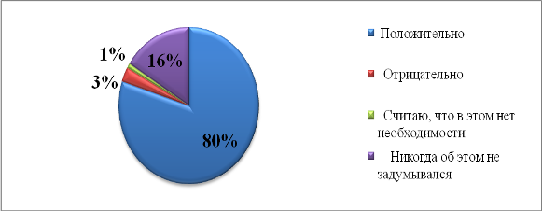

1. Считаете ли Вы, что освещение крупных забастовок рабочих в СМИ является защитой прав личности?

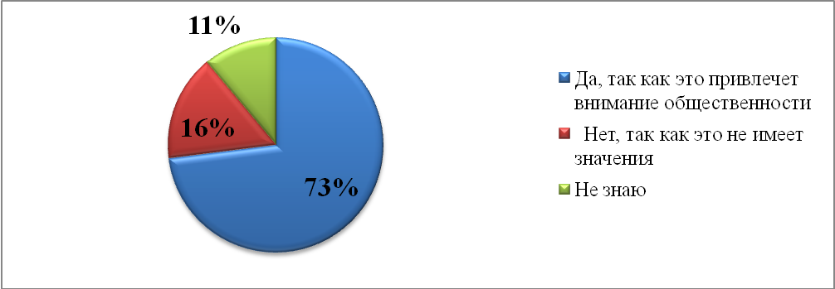

1. Часто ли после просмотра новостей, в информационном блоке которых содержалась информация о забастовках или мероприятий, касающихся защиты прав личности Вы обсуждали эту проблему с коллегами, друзьями или с семьей.

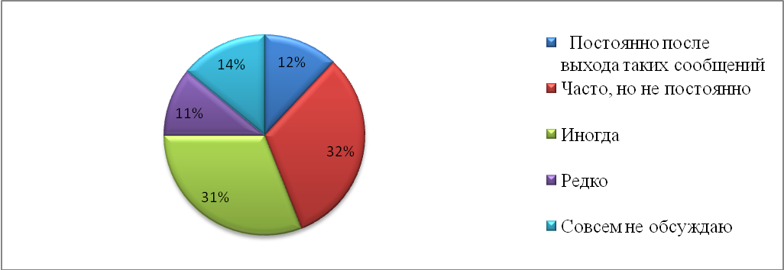

1. На Ваш взгляд следует ли информировать население в СМИ о правах личности, записанных в Конституции?

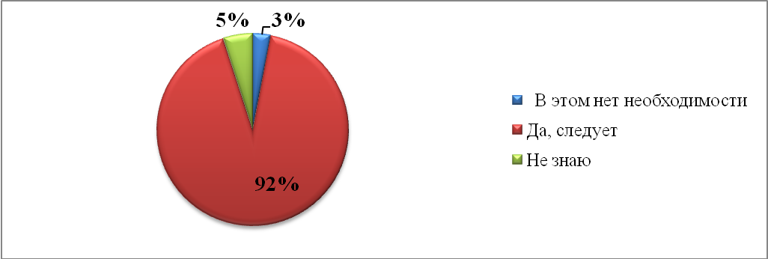

1. Достаточно ли сейчас защищены права личности (отдельного человека)?

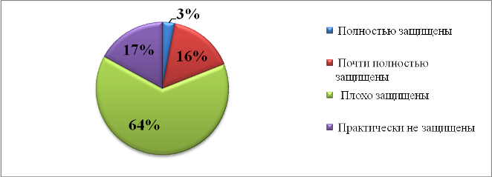

1. Считаете ли Вы допустимым публиковать в печатных изданиях сведения о личной жизни политических деятелей?

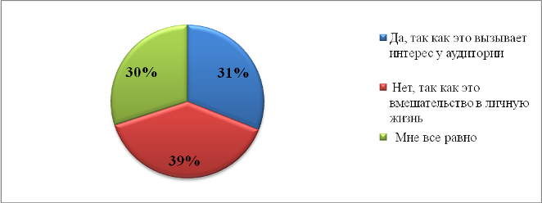

1. Считаете ли Вы допустимым публиковать в печатных изданиях сведения о личной жизни эстрадных деятелей и актеров?

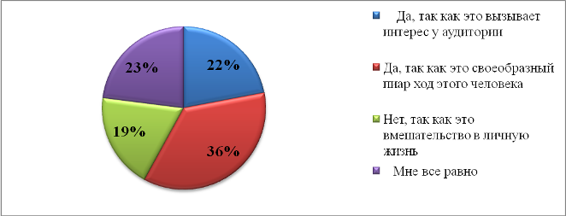

1. Как бы Вы поступили, если бы информация о вашей личной жизни просочилась в прессу?

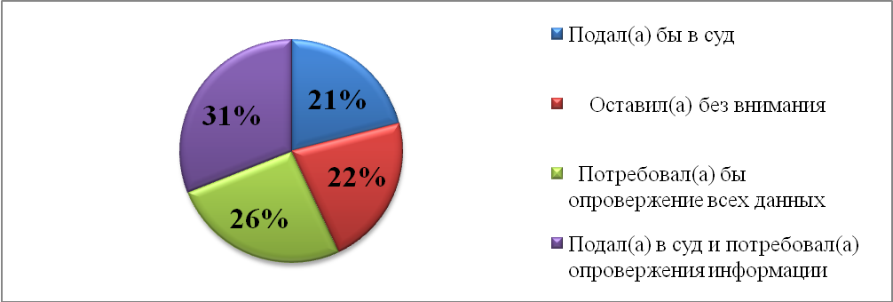

**Результаты анкетирования по теме: «Эффективность СМИ в защите прав личности»**

|  |  |  |  |  |  |  |  |  |  |  |  |
| --- | --- | --- | --- | --- | --- | --- | --- | --- | --- | --- | --- |
|  |  | Мужчины | | | | | Женщины | | | | |
| Вопрос | Ответ | до 20 | 21-30 | 31-40 | 41-50 | от 51 | до 20 | 21-30 | 31-40 | 41-50 | от 51 |
| Количество человек | | | | | | | | | |
| 12 | 23 | 5 | 6 | 4 | 27 | 10 | 5 | 4 | 4 |
| 1. Как Вы относитесь к освещению в СМИ вопросов, касающихся защиты прав личности? | 1. Положительно | 10 | 15 | 5 | 6 | 3 | 21 | 8 | 4 | 4 | 4 |
| 1. Отрицательно |  | 3 |  |  |  |  |  |  |  |  |
| 1. Считаю, что в этом нет необходимости |  | 1 |  |  |  |  |  |  |  |  |
| 1. Никогда об этом не задумывался | 2 | 4 |  |  | 1 | 6 | 2 | 1 |  |  |
| 1. Считаете ли Вы что освещение крупных забастовок рабочих в СМИ является защитой прав личности? | 1. Да, так как это привлечет внимание общественности | 11 | 13 | 4 | 3 | 3 | 23 | 6 | 4 | 2 | 4 |
| 1. Нет, так как это не имеет значения | 1 | 8 | 1 | 2 |  | 3 |  |  | 1 |  |
| 1. Не знаю |  | 2 |  | 1 | 1 | 1 | 4 | 1 | 1 |  |
| 1. Часто ли после просмотра новостей, в информационном блоке которых содержалась информация о забастовках или мероприятий, касающихся защиты прав личности Вы обсуждали эту проблему с коллегами, друзьями или с семьей. | 1. Постоянно после выхода таких сообщений | 1 | 1 | 2 | 1 | 1 | 2 | 1 | 2 |  | 1 |
| 1. Часто, но не постоянно | 2 | 8 | 3 | 1 | 2 | 8 | 3 | 2 | 1 | 2 |
| 1. Иногда | 3 | 5 |  | 3 | 1 | 13 | 3 | 1 | 1 | 1 |
| 1. Редко | 2 | 4 |  | 1 |  | 3 |  |  | 1 |  |
| 1. Совсем не обсуждаю |  |  |  |  |  |  |  |  |  | - |
| 1. На Ваш взгляд следует ли информировать население в СМИ о правах личности, записанных в Конституции? | 1. В этом нет необходимости |  | 1 |  |  |  | 1 | 1 |  |  |  |
| 1. Да, следует | 12 | 21 | 5 | 6 | 4 | 24 | 8 | 4 | 4 | 4 |
| 1. Не знаю |  | 1 |  |  |  | 2 | 1 | 1 |  |  |
| 1. Достаточно ли сейчас защищены права личности (отдельного человека)? | 1. Полностью защищены |  | 3 |  |  |  |  |  |  |  |  |
| 1. Почти полностью защищены |  | 7 | 1 | 1 | 1 | 4 | 2 |  |  |  |
| 1. Плохо защищены | 10 | 9 | 3 | 5 | 2 | 18 | 7 | 3 | 4 | 3 |
| 1. Практически не защищены | 2 | 4 | 1 |  | 1 | 5 | 1 | 2 |  | 1 |
| 1. Считаете ли Вы допустимым публиковать в печатных изданиях сведения о личной жизни политических деятелей? | 1. Да, так как это вызывает интерес у аудитории | 6 | 3 | 4 | 3 | 2 | 8 | 3 |  |  | 2 |
| 1. Нет, так как это вмешательство в личную жизнь | 1 | 9 | 1 | 3 |  | 15 | 4 | 1 | 4 | 1 |
| 1. Мне все равно | 5 | 11 |  |  | 2 | 4 | 3 | 4 |  | 1 |
| 1. 7. Считаете ли Вы допустимым публиковать в печатных изданиях сведения о личной жизни эстрадных деятелей и актеров? | 1. Да, так как это вызывает интерес у аудитории | 3 | 4 | 1 | 1 |  | 7 | 1 | 1 | 1 | 3 |
| 1. Да, так как это своеобразный пиар ход этого человека | 3 | 8 | 2 | 3 | - | 11 | 7 | 2 | - | - |
| 1. Нет, так как это вмешательство в личную жизнь | 1 | 2 | 1 | 2 | 2 | 8 | 1 | - | 2 | - |
| 1. Мне все равно | 5 | 9 | 1 | - | 2 | 1 | 1 | 2 | 1 | 1 |
| 1. 8. Как бы Вы поступили если бы информация о вашей личной жизни просочилась в прессу? | 1. Подал(а) бы в суд | 4 | 6 | 1 | 1 | 1 | 6 | 1 | - | 1 | - |
| 1. Оставил(а) без внимания | 2 | 7 | - | 2 | 2 | 4 | 4 | - | - | 1 |
| 1. Потребовал(а) бы опровержение всех данных | 4 | 3 | 2 | 3 | 1 | 7 | - | 3 | 1 | 2 |
| 1. Подал(а) в суд и потребовал(а) опровержения информации | 2 | 7 | 2 | - | - | 10 | 5 | 2 | 2 | 1 |